南昌市某幼儿园能耗计算改造说明

一、项目概述

本项目位于南昌市，针对市内某幼儿园进行暖通负荷改造。该幼儿园建筑面积约为3000平方米，建筑总高度较低，属于低层建筑。作为教育机构，幼儿园对室内环境的舒适度要求较高，尤其是温度、湿度和空气质量等方面。因此，本次改造旨在通过优化暖通系统，提高室内环境质量，同时实现绿色低碳、节能减排的目标。

二、南昌市气候特点与幼儿园需求

南昌市位于北半球亚热带内，受东亚季风影响，形成了亚热带季风气候。市内热量丰富、雨水充沛，光照充足。然而，由于每年季风强弱和进退迟早不同，气温变化较大，降水分布不均，这些气象特点对幼儿园的暖通系统提出了更高要求。

幼儿园作为儿童的活动场所，对温度、湿度的要求较为特殊。在冬季，需要保持室内温度适宜，避免儿童因寒冷而感冒； 在夏季，则需要降低室内温度，防止儿童中暑。此外，幼儿园还需要保持室内空气的清新和流通，以减少病菌的传播，保障儿童的健康。

三、问题说明
南昌属于夏热冬冷地区，最冷月平均温度为0。89℃，最热月平均温度为29.52℃，日平均温度≤5℃的天数为50天，日平均温度≥25℃的天数为93天；必须满足夏季放热需要和适当兼顾冬季保温。
由于地理区位的气候要素，导致人们对于空调设备的供冷、供热需求较大。在本项目中，现有设备在空调制冷与制热的能耗，每年可产生数百万的费用，是建筑在运营维护阶段占据较大比重的一项，因此改良优化、替换空调制冷、制热设备提高制冷制热效率，降低能耗，不管是对于建筑本身降低运营成本，还是对社会而言助力实现“碳达峰”、“碳中和”都具有非凡的意义。
四、改造方案
我们为重新设计了新型空调系统，将原本高能耗的单元式空调器机组替换为更为高效的冷暖两用风机盘管机组，本设计的空调形式采用水源热泵系统，充分利用了幼儿园临湖而建的优势，采用水源热泵机组，利用湖中吸收的太阳能和地热能而形成的低品位热能资源，采用热泵原理，通过少量的高位电能输入，实现低位热能向高位热能转移，且水源热泵的运行效率较高、费用较低，以此实现经济性与环保型的共存。

- 改造效果
能耗分类 | 能耗子类 | 设计建筑  (kWh/㎡) | 参照建筑  (kWh/㎡) | 节能率  （%）
建筑负荷 | 耗冷量 | 141.72 | 161.99 | 12.51%
建筑负荷 | 耗热量 | 19.36 | 23.60 | 17.95%
建筑负荷 | 冷热合计 | 161.08 | 185.59 | 13.20%
热回收负荷 | 供冷 | 0.00 | －
热回收负荷 | 供暖 | 0.00 | －
热回收负荷 | 冷热合计 | 0.00 | －
供冷电耗 | 中央冷源 | 0.00 | － | -2.07%
供冷电耗 | 冷却水泵 | 0.00 | － | -2.07%
供冷电耗 | 冷冻水泵 | 0.00 | － | -2.07%
供冷电耗 | 冷却塔 | 0.00 | － | -2.07%
供冷电耗 | 多联机/单元式空调 | 47.24 | － | -2.07%
供冷电耗 | 供冷合计 | 47.24 | 46.28 | -2.07%
供暖电耗 | 中央热源 | 0.00 | － | 37.37%
供暖电耗 | 热源侧水泵 | 0.00 | － | 37.37%
供暖电耗 | 供暖水泵 | 0.00 | － | 37.37%
供暖电耗 | 多联机/单元式热泵 | 6.45 | － | 37.37%
供暖电耗 | 供暖合计 | 6.45 | 10.31 | 37.37%
空调风机电耗 | 独立新排风 | 0.00 | － | -
空调风机电耗 | 风机盘管 | 0.00 | － | -
空调风机电耗 | 全空气系统 | 0.00 | － | -
空调风机电耗 | 风机合计 | 0.00 | － | -
采暖空调电耗 |  | 53.69 | 56.59 | 5.11%
照明电耗 |  | 19.30 | 17.12 | -12.72%
建筑综合电耗 |  | 73.00 | 73.71 | 0.97%
改造前

能耗分类 | 能耗子类 | 设计建筑  (kWh/㎡) | 参照建筑  (kWh/㎡) | 节能率  （%）
建筑负荷 | 耗冷量 | 115.45 | 161.68 | 28.60%
建筑负荷 | 耗热量 | 17.30 | 24.17 | 28.40%
建筑负荷 | 冷热合计 | 132.75 | 185.85 | 28.57%
热回收负荷 | 供冷 | 0.00 | －
热回收负荷 | 供暖 | 0.00 | －
热回收负荷 | 冷热合计 | 0.00 | －
供冷电耗 | 中央冷源 | 23.73 | 27.40 | 27.77%
供冷电耗 | 冷却水泵 | 3.50 | 6.48 | 27.77%
供冷电耗 | 冷冻水泵 | 2.80 | 6.19 | 27.77%
供冷电耗 | 冷却塔 | 0.00 | 1.51 | 27.77%
供冷电耗 | 多联机/单元式空调 | 0.00 | 0.00 | 27.77%
供冷电耗 | 供冷合计 | 30.03 | 41.58 | 27.77%
供暖电耗 | 中央热源 | 8.23 | 10.93 | 6.40%
供暖电耗 | 热源侧水泵 | 0.00 | － | 6.40%
供暖电耗 | 供暖水泵 | 2.40 | 0.42 | 6.40%
供暖电耗 | 多联机/单元式热泵 | 0.00 | 0.00 | 6.40%
供暖电耗 | 供暖合计 | 10.63 | 11.36 | 6.40%
空调风机电耗 | 独立新排风 | 4.38 | 5.57 | 21.75%
空调风机电耗 | 风机盘管 | 0.26 | 0.36 | 21.75%
空调风机电耗 | 全空气系统 | 0.00 | 0.00 | 21.75%
空调风机电耗 | 风机合计 | 4.64 | 5.93 | 21.75%
采暖空调电耗 |  | 45.30 | 58.86 | 23.04%
照明电耗 |  | 10.93 | 17.12 | 36.14%
建筑综合电耗 |  | 56.23 | 75.99 | 26.00%
改造后
由此可见，改造后的目标建筑相比改造前的目标建筑的能耗已大幅降低，说明我们的改造是颇有成效的。

软件相关设置
- 工程设置
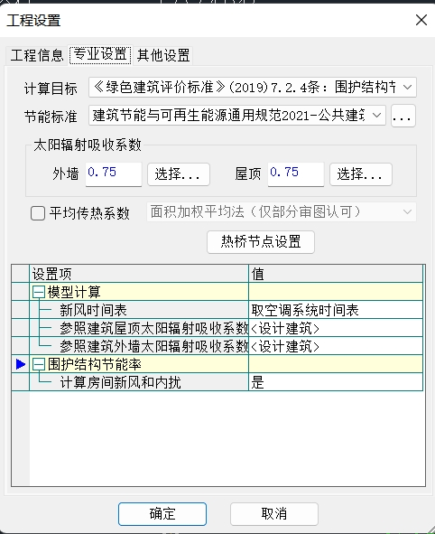

2.工程构造
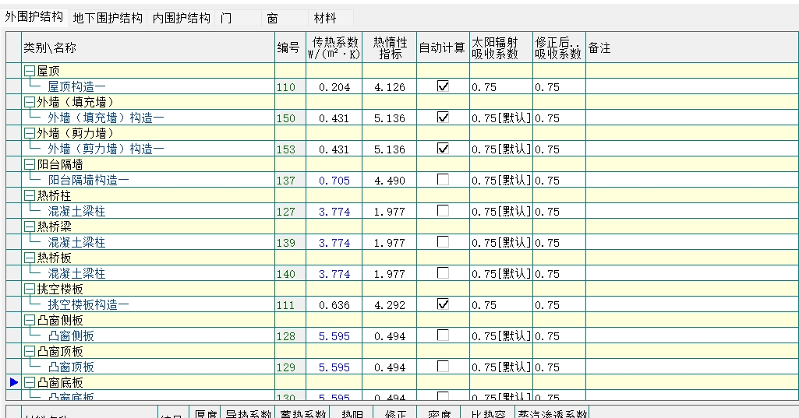
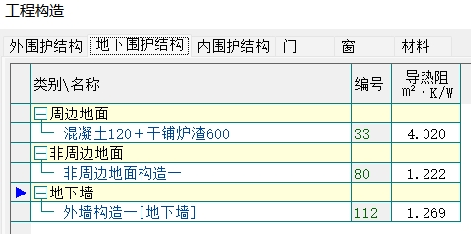
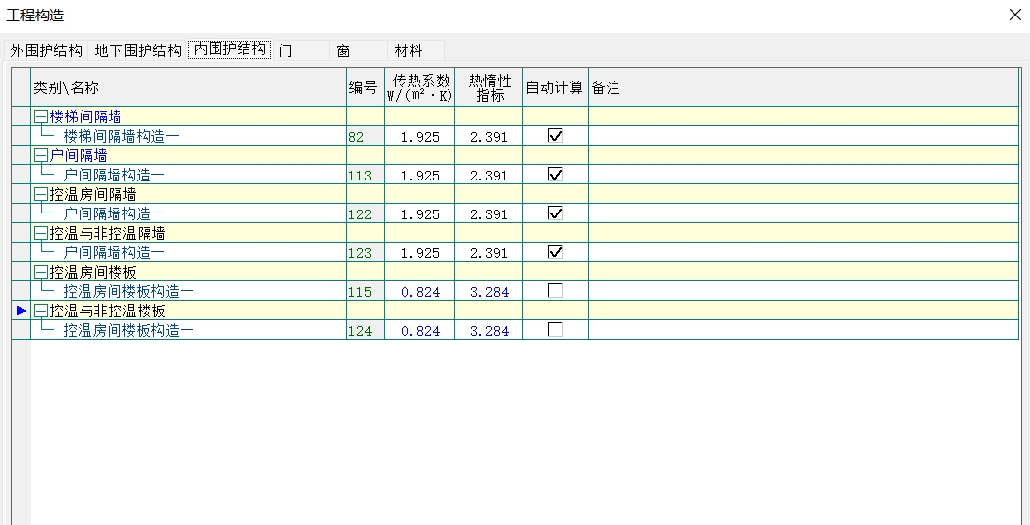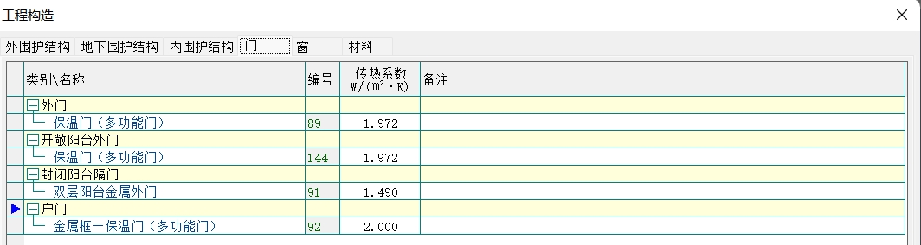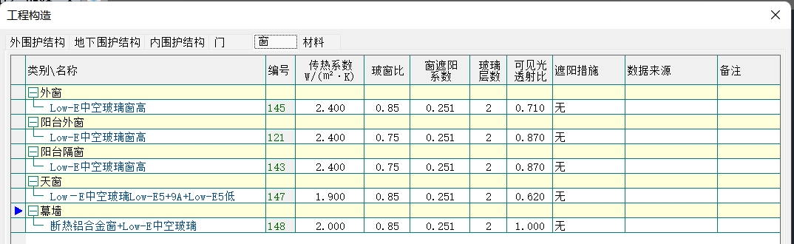

3.门窗表
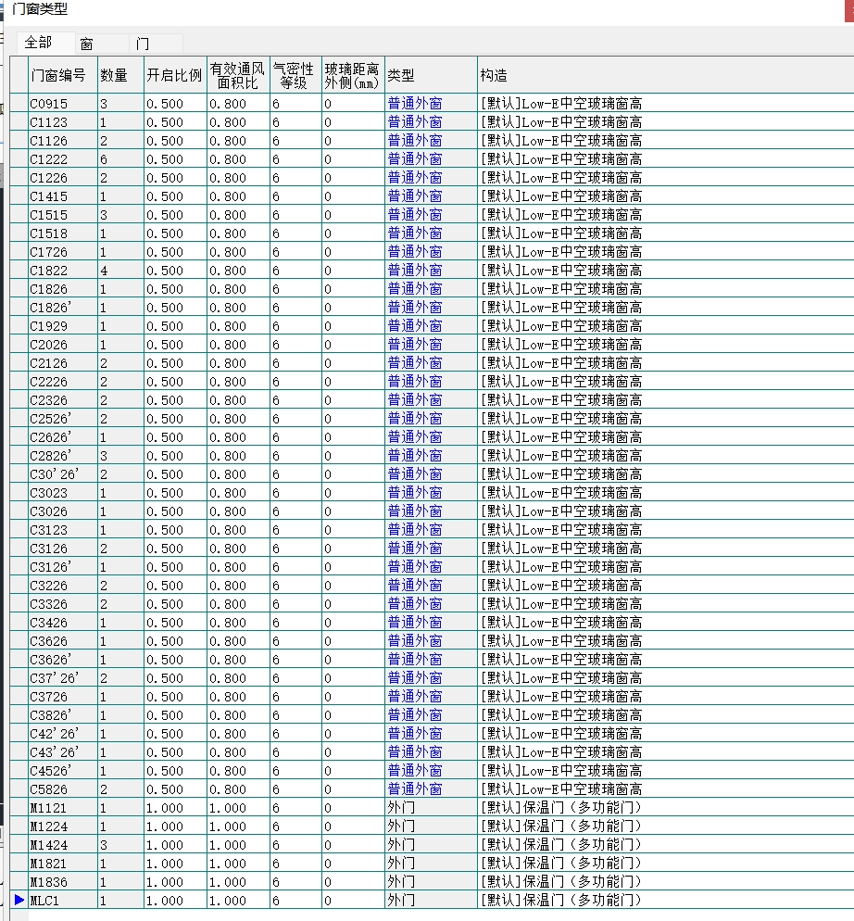

4.房间类型

房间参数表
房间类型 | 空调  温度℃ | 供暖  温度℃ | 新风量 | 渗透风  换气次数 | 人员密度 | 照明功率  密度 | 电器设备  功率
主食库 | － | － | 0(m³/h.人) | 0(次/h) | 2(人) | 5(W/㎡) | 0(W/㎡)
会议室 | 26 | 22 | 30(m³/h.人) | 0(次/h) | 3.3(㎡/人) | 10(W/㎡) | 400(W)
储藏间 | － | － | 0(m³/h.人) | 0(次/h) | 0(㎡/人) | 8(W/㎡) | 5(W/㎡)
冷库 | － | － | 30(m³/h.人) | 0(次/h) | 0(㎡/人) | 5(W/㎡) | 5(W/㎡)
副食库 | － | － | 0(m³/h.人) | 0(次/h) | 1(人) | 5(W/㎡) | 0(W/㎡)
卫生间 | 26 | 22 | 0(m³/h.人) | 0(次/h) | 2(人) | 5(W/㎡) | 5(W/㎡)
厨房 | 27 | 18 | 50(次/h) | 0(次/h) | 5(㎡/人) | 5(W/㎡) | 8000(W)
开水间 | 26 | 22 | 0(m³/h.人) | 0(次/h) | 2(人) | 5(W/㎡) | 4000(W)
教具制作室 | 26 | 22 | 30(m³/h.人) | 0(次/h) | 2(人) | 5(W/㎡) | 5(W/㎡)
普通办公室 | 26 | 22 | 30(m³/h.人) | 0(次/h) | 6(㎡/人) | 5(W/㎡) | 2000(W)
普通教室 | 26 | 22 | 24(m³/h.人) | 0(次/h) | 30(人) | 5(W/㎡) | 2000(W)
更衣室 | 26 | 20 | 6(次/h) | 0(次/h) | 2(人) | 5(W/㎡) | 5(W/㎡)
洗消间 | － | － | 0(m³/h.人) | 0(次/h) | 2(人) | 5(W/㎡) | 0(W/㎡)
消毒室 | － | － | 0(m³/h.人) | 0(次/h) | 2(人) | 5(W/㎡) | 5(W/㎡)
空房间 | － | － | 0(m³/h.人) | 0(次/h) | 2(人) | 0(W/㎡) | 0(W/㎡)
设备间 | － | － | 0(次/h) | 0(次/h) | 0(人) | 6(W/㎡) | 15(W/㎡)
走廊 | － | － | 0(m³/h.人) | 0(次/h) | 0(人) | 5(W/㎡) | 5(W/㎡)
配电间 | － | － | 0(m³/h.人) | 0(次/h) | 1(人) | 5(W/㎡) | 0(W/㎡)
阅览室 | 26 | 22 | 20(m³/h.人) | 0(次/h) | 30(人) | 5(W/㎡) | 20(W/㎡)

5.系统相关设置
系统编号 | 系统类型 | 制冷  SEER | 制热  HSPF | 面积(㎡) | 包含的房间
默认 | 双管制风机盘管 | － | － | 1738.25 | 所有房间

热回收参数
系统编号 | 热回收 | 供冷 |  | 供暖
系统编号 | 热回收 | 回收效率 | 启动温(焓)差 | 回收效率 | 启动温(焓)差
默认 | 无 | － | － | － | －

冷水机组
名称 | 类型 | 额定耗电量  (kW) | 额定制冷量  (kW) | 额定性能系数  (COP) | 台数
机组1 | 水冷-螺杆式冷水机组 | 100 | 500 | 5.00 | 1

水泵系统
类型 | 调节 | 流量  (m3/h) | 扬程  (m) | 设计工作效率(%) | 输入功率  (kW) | 冷却塔耗电比  (kWh/m3) | 台数
冷却水泵 | 单速 | 320 | 25 | 80 | 31.3 | 0.03 | 1
冷冻水泵 | 单速 | 320 | 30 | 80 | 37.6 | － | 1

运行工况
负载率  (%) | 机组制冷量  (kW) | 机组功率  (kW) | 性能系数  (COP) | 冷却水泵功率  (kW) | 冷冻水泵功率  (kW) | 冷却塔功率  (kW)
25 | 125 | 30 | 4.17 | 10 | 8 | 0
50 | 250 | 55 | 4.55 | 10 | 8 | 0
75 | 375 | 75 | 5.00 | 10 | 8 | 0
100 | 500 | 100 | 5.00 | 10 | 8 | 0

制冷能耗
负荷区间  (%) | 区间负荷  (kWh) | 运行时长(h) | 制冷机组  (kWh) | 平均性能系数(COP) | 冷却水泵  (kWh) | 冷冻水泵  (kWh) | 冷却塔  (kWh)
0~25 | 4469 | 44 | 1073 | 4.17 | 440 | 352 | 0
25~50 | 25106 | 147 | 5791 | 4.34 | 1470 | 1176 | 0
50~75 | 118098 | 355 | 24328 | 4.85 | 3550 | 2840 | 0
75~100 | 151775 | 362 | 30355 | 5.00 | 3620 | 2896 | 0
>100 | 0 | 0 | 0 | － | 0 | 0 | 0
合计 | 299448 | 908 | 61546 |  | 9080 | 7264 | 0

热水锅炉
燃料类型 | 容量  (MW) | 台数 | 累计热负荷  (kWh) | 锅炉  热效率 | 外网热  输送效率 | 热/电系数  (kWh/kWh) | 折合电耗  (kWh)
烟煤II | 1.00 | 1 | 44882 | 0.78 | 0.92 | 2.93 | 21343

热水循环泵
类型 | 流量(m3/h) | 扬程(m) | 设计工作效率(%) | 输入功率(kW) | 台数
单速 | 320 | 30 | 80 | 37.6 | 1

热水循环水泵能耗
负荷  率  (%) | 锅炉  负荷  (kW) | 供暖水  泵功率  (kW) | 热水输送  能效比  EHR | 区间  负荷  (kWh) | 区间  时长  (h) | 供暖水  泵电耗  (kWh)
25 | 250 | 8 | 0.0320 | 44882 | 778 | 6224
50 | 500 | 8 | 0.0160 | 0 | 0 | 0
75 | 750 | 8 | 0.0107 | 0 | 0 | 0
100 | 1000 | 8 | 0.0080 | 0 | 0 | 0
综合 |  |  |  | 44882 | 778 | 6224

独立新排风
系统编号 | 新风量  (m³/h) | 单位风量耗功率  W/(m³/h) | 风机功率(W) | 运行时长(h) | 新风电耗(kWh)
默认 | 26604 | 0.24 | 6385 | 1781 | 11372
合计 |  |  |  |  | 11372

风机盘管
系统编号 | 总功率(W) | 同时使用系数 | 运行时长(h) | 风机盘管电耗(kWh)
默认 | 400 | 1 | 1686 | 674
合计 |  |  |  | 674

6.照明
房间类型 | 单位面积电耗  (kWh/㎡) | 房间个数 | 房间合计面积  (㎡) | 合计电耗  (kWh)
主食库 | 11.81 | 1 | 6 | 74
会议室 | 23.63 | 1 | 29 | 696
储藏间 | 18.90 | 2 | 40 | 750
冷库 | 11.81 | 1 | 13 | 157
副食库 | 11.81 | 1 | 6 | 74
卫生间 | 11.81 | 17 | 210 | 2485
厨房 | 11.81 | 3 | 88 | 1041
开水间 | 11.81 | 2 | 7 | 87
教具制作室 | 11.81 | 1 | 35 | 414
普通办公室 | 11.81 | 5 | 87 | 1029
普通教室 | 11.81 | 11 | 1277 | 15087
更衣室 | 11.81 | 2 | 6 | 69
洗消间 | 11.81 | 1 | 6 | 74
消毒室 | 11.81 | 2 | 13 | 150
空房间 | 0.00 | 6 | 13 | 0
设备间 | 36.00 | 3 | 9 | 306
走廊 | 11.81 | 3 | 396 | 4681
配电间 | 11.81 | 1 | 5 | 60
阅览室 | 11.81 | 1 | 96 | 1129
总计 |  |  |  | 28362

- 总能耗构成
